

课 程 实 验 报 告

课程名称： 计算机系统基础

专业班级：
学 号：
姓 名：
指导教师：
报告日期： 2019年 6月 25日

计算机科学与技术学院
目录

实验1： 1
实验2： 2
实验3： 3
实验总结 4

实验1： 数据表示
1.1 实验概述
1.2 实验内容
介绍本次实验的主要内容，如分阶段，则与1.3~1.5可以分阶段依次描述。
1.3 实验设计
给出解题思路分析和拟采用的技术和方法等
1.4 实验过程
给出实验过程的详细描述，分步骤说明实验的具体操作过程
1.5实验结果
给出实验结果和必要的结果分析
1.6实验小结
对本次实验使用的理论、技术、方法和结果进行总结。

实验2： Binary Bombs
2.1 实验概述
本实验中，你要使用课程所学知识拆除一个“binary bombs”来增强对程序的机器级表示、汇编语言、调试器和逆向工程等方面原理与技能的掌握。
一个“binary bombs”（二进制炸弹，下文将简称为炸弹）是一个Linux可执行C程序，包含了6个阶段（phase1~phase6）。炸弹运行的每个阶段要求你输入一个特定的字符串，若你的输入符合程序预期的输入，该阶段的炸弹就被“拆除”，否则炸弹“爆炸”并打印输出"BOOM!!!"字样。实验的目标是拆除尽可能多的炸弹层次。
每个炸弹阶段考察了机器级语言程序的一个不同方面，难度逐级递增：
* 阶段1：字符串比较
* 阶段2：循环
* 阶段3：条件/分支
* 阶段4：递归调用和栈
* 阶段5：指针
* 阶段6：链表/指针/结构
另外还有一个隐藏阶段，但只有当你在第4阶段的解之后附加一特定字符串后才会出现。 为了完成二进制炸弹拆除任务，你需要使用gdb调试器和objdump来反汇编炸弹的可执行文件，并单步跟踪调试每一阶段的机器代码，从中理解每一汇编语言代码的行为或作用，进而设法“推断”出拆除炸弹所需的目标字符串。这可能需要你在每一阶段的开始代码前和引爆炸弹的函数前设置断点，以便于调试。
实验语言：C语言
实验环境：linux
2.2 实验内容
反汇编bomb，得到汇编代码，根据汇编代码完成拆炸弹任务。
2.2.1 阶段1 字符串比较
1.任务描述：找到与输入的字符串进行比较的存储的字符串的首地址，进而得到存储的字符串，得到结果。
2.实验设计：根据反汇编代码分析
3.实验过程：
将bomb反汇编输出到asm.txt文件中，在反汇编代码中查找phase_1的位置
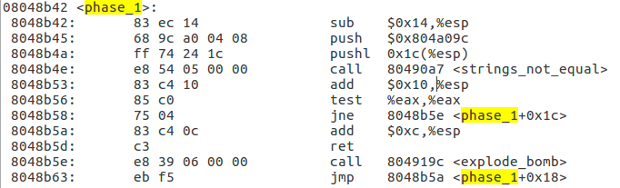
从上面的语句可以看出<strings_not_equal>所需要的两个变量是存在于%ebp所指的堆栈存储单元里，在main函数中：
Eax中存储的是read_line函数的返回值，也就是和输入的字符串相关的信息，则和其相比较的字符串的地址为0x804a09c,读取其内容为：
图2.1 0x804a09c内存
可见炸弹一字符串为上述字符串
4.实验结果：给出阶段1的实验结果和必要的结果分析
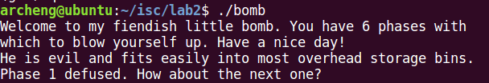
图2.2 炸弹1结果验证
可见结果正确

2.2. 阶段2 循环
1.任务描述：拆除炸弹2
2.实验设计：观察分析phase_2代码，使用gdb调试分析结果
3.实验过程：phase_2反汇编代码为
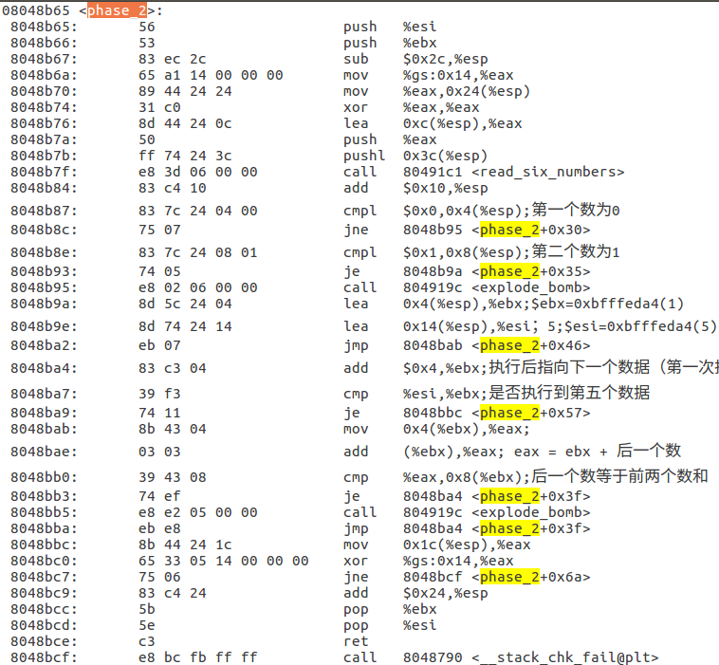
有<read_six_numbers>可知要输入6个数字，由
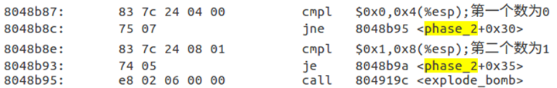
可以看出前两个数分别为0,1，由循环
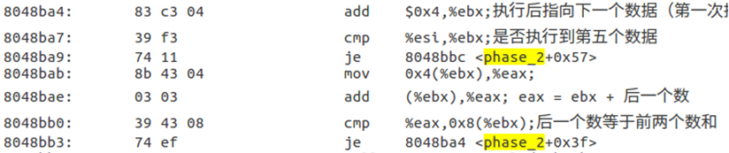
可知该数列为斐波那契数列，则6个数分别为0，1,1,2,3,5
4.实验结果：验证上述序列
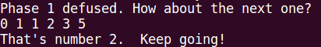
图2.3 炸弹2结果验证
实验结果正确

2.3. 阶段3 条件/分支
1.任务描述：拆除炸弹3
2.实验设计：观察分析phase_2代码，使用gdb调试分析结果
3.实验过程：找到phase_3代码为
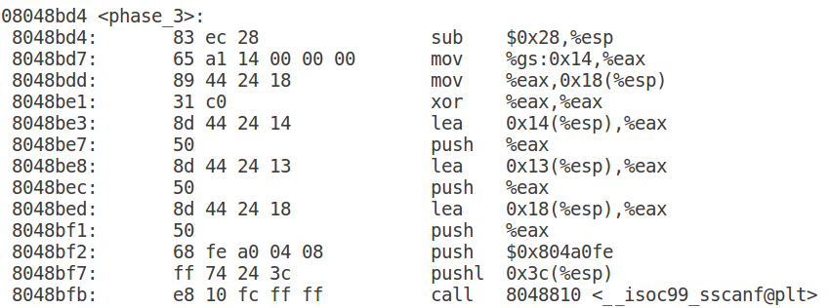
上为输入数据阶段，借助gdb观察内存0x804a0fe的值为
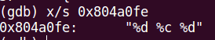
图2.4 0x804a0fe内存
可得其读入数据格式为数字，字符，数字
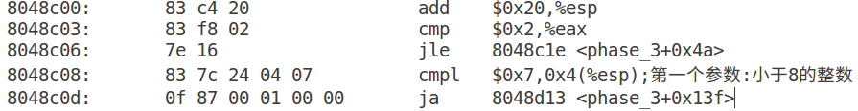
第一个参数一定小于8，取值无特殊要求则存在8组结果，此处取第一个参数为0的情况
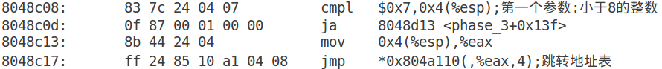
此处为地址的跳转表，根据第一个参数为0，可以求出对应的跳转地址内存0x804a110中存储的地址
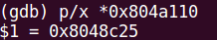
图2.5 0x804a110内存
则第三个参数=0x11f,即287
第二个参数ascii为0x6c即为’l’
4.实验结果：验证上述序列
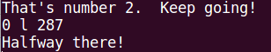
图2.6 炸弹3结果验证
验证结果正确，所有的解为：
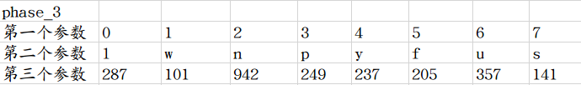

2.4. 阶段4 递归调用和栈
1.任务描述：拆除炸弹4
2.实验设计：观察分析phase_3代码，使用gdb调试分析结果
3.实验过程：phase_43反汇编代码为
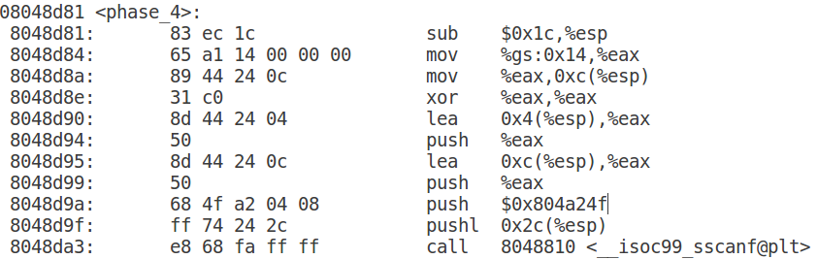
以上为输入部分，读取内存0x804a24f的内容为
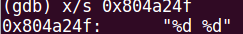
图2.7 0x804a24f内存
则读入数据格式为数字，数字
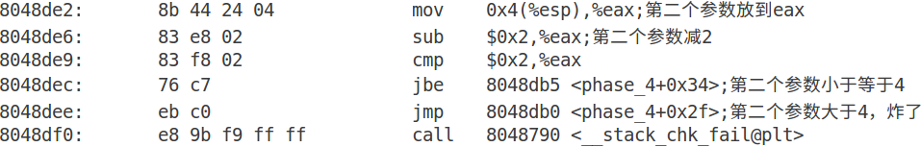
由上述代码可初步判断第二个参数小于等于4大于2，其值可取为3,4，此处不妨取为3
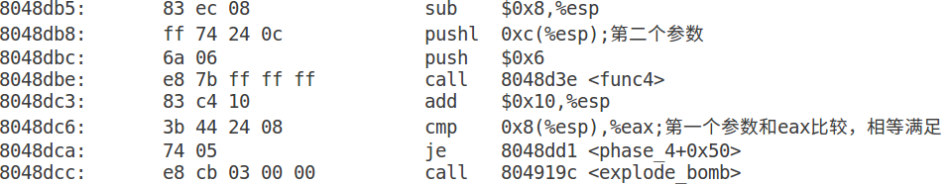
由上述代码可以判断出调用递归函数func后的返回值eax要与第一个参数进行比较，在0x8048dc6处打上断点，观察eax的值
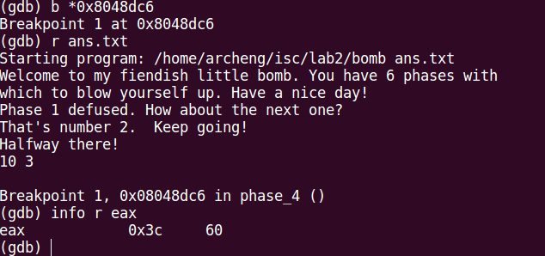
图2.8 观察eax
则第一个参数为60
4.实验结果：验证上述序列
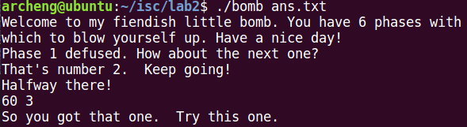
图2.9 炸弹4结果验证
验证结果正确
所有的解为：
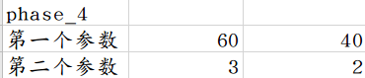

2.5. 阶段5 指针
1.任务描述：拆除炸弹5
2.实验设计：观察分析phase_5代码，使用gdb调试分析结果
3.实验过程：
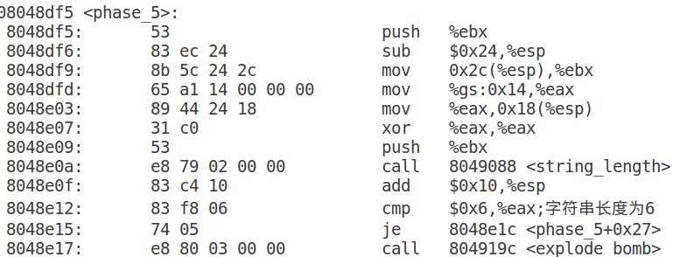
由上述代码可知输入为长度为6的字符串，ebx存的是输入的字符串首地址
循环部分为：
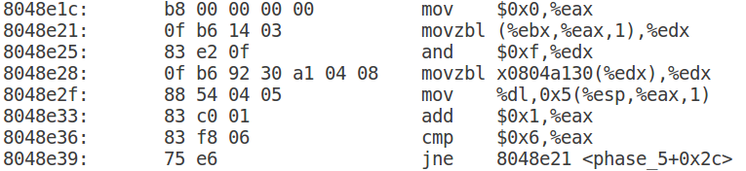
对其出现的内存0x804a130进行访问为
图2.10 0x804a130内存
该地址中存储的是一个字符串，循环部分以eax为计数器，循环6次，每次循环中会把字符串的第eax字符ascii码取出赋值给edx。and语句取其ASCII码的低四位，以其低四位所代表的顺序在上述字符串中取对应字符
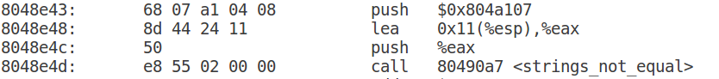
此处进行字符串比较，类似于炸弹1，我们先寻找其目标比较字符串及内存0x804a107的内容
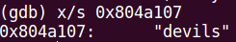
图2.11 目标字符串
可知目标字符串为“devils”，则在字符串“maduiersnfotvbylSo”中的次序为2,5,c,4,f,7，此即为输入字符串的ascii码的低四位，不妨取输入字符串ASCII码为42,45,4c,44,4f,47，即字符串‘BELDOG’
4.实验结果：验证上述序列
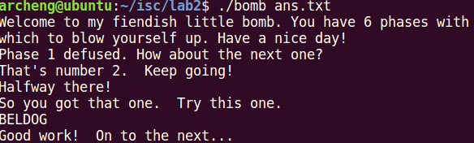
图2.12 炸弹5结果验证
验证结果正确

2.6. 阶段6 链表/结构/指针
1.任务描述：拆除炸弹6
2.实验设计：观察分析phase_6代码，使用gdb调试分析结果
3.实验过程：phase_6反汇编代码为
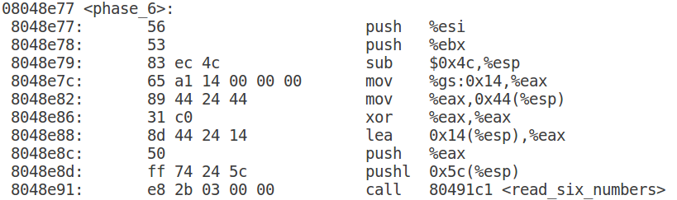
由上述代码可知输入为6个数字
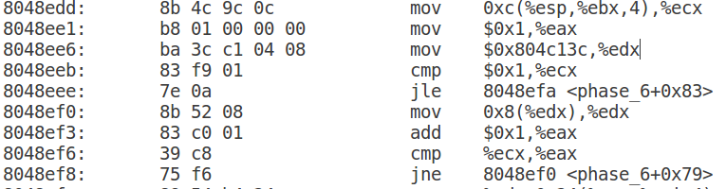
由此处可以看出输入的数字存在0x804c31c中，由循环可以看出六个数字按照8个字节进行排列
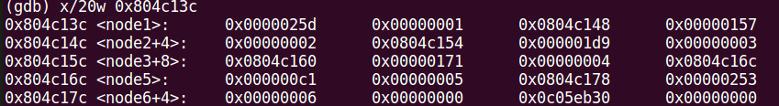
图2.13 0x804c31c内存
以3个为一组进行输出则为
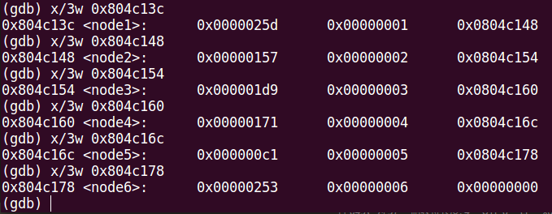
图2.14 3个为1组输出
容易分析出其为结构体，其中结构体第一二个数据为int型，第三个数据为地址，指向下一个结构体。
在检测链表值时，要求从小到大输出，原顺序排列为：25d,157,1d9,171,c1,253;若从小到大排序输入序列为:5,2,4,3,6,1
4.实验结果：验证上述序列
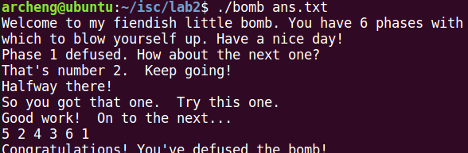
图2.15 炸弹6结果验证
验证结果正确

2.7. 阶段7 secret炸弹
1.任务描述：拆除secret炸弹
2.实验设计：先分析phase_defused代码，找出触发秘密炸弹的条件，进入秘密炸弹后再分析其密码
3.实验过程：phase_defused()反汇编代码为
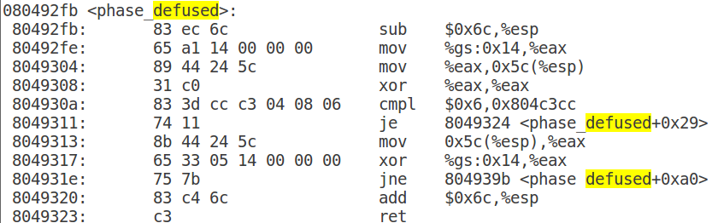
以上代码为入口语句，首先分析内存0x804c3cc的内容
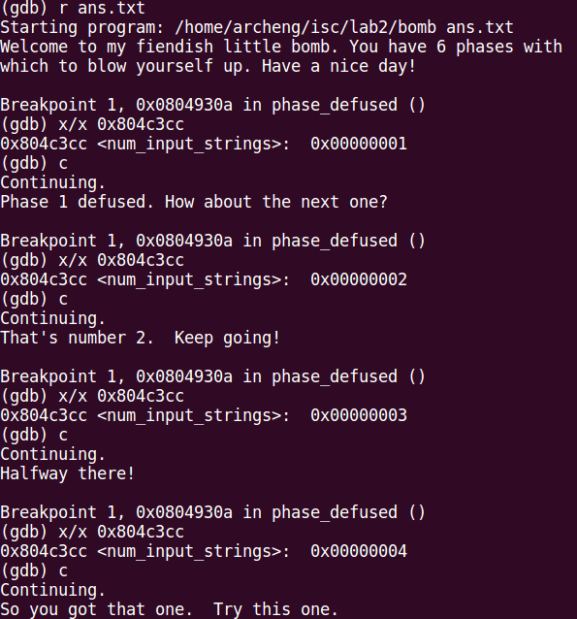
图2.16 0x804c3cc内存
由以上过程可以看出，每拆除一个炸弹，该内存的值就会加1，到第六步时为6
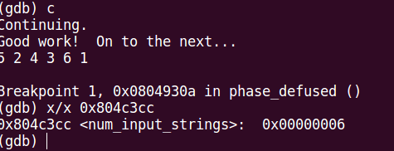
图2.17 第六步执行
继续单步运行看哪里有问题
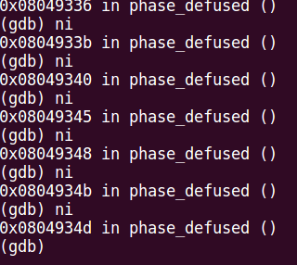
图2.18 单步执行到异常
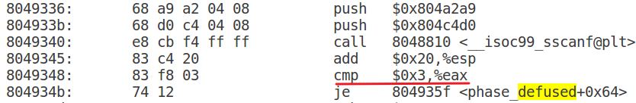
可以分析出由于scanf的返回值eax不为3导致了无法跳向defuse函数的后半部分，我们先看看scanf读取参数的情况
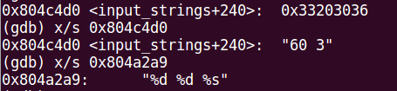
图2.19 分析读入格式
我们发现其读取的参数为数字，数字加字符串，读取的内容为拆除第四个炸弹时的输入。我们尝试在第四个炸弹的输入加入一个字符串（由于读取格式的限制，这不会影响第四个炸弹的拆除）
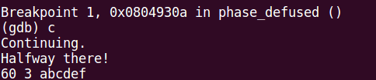
图2.20 炸弹4添加字符串
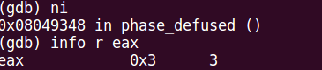
图2.21 eax的值
此时eax满足跳转条件，继续单步执行
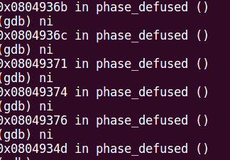
图2.22 单步执行到异常
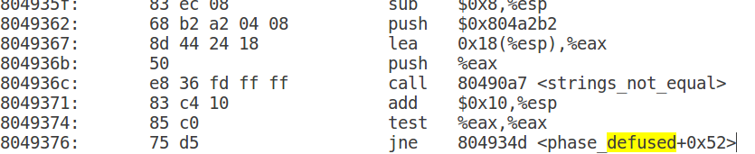
由于string_not_equal的返回值eax不为0导致再次发生了异常跳转。观察其入栈参数0x804a2b2
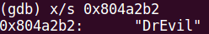
图2.23 目标字符串
调整炸弹4时输入的字符串为”DrEvil”,再次尝试。
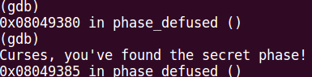
图2.24 拆除结果
成功进入secret炸弹，下面研究<secret_phase>
入口代码：
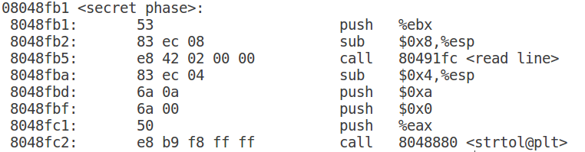
以字符串作为输入参数，后调用strtol将字符串转化为数字
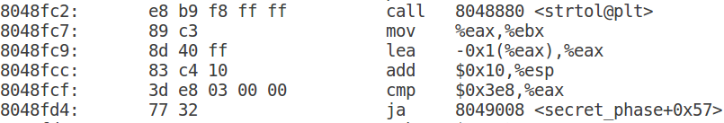
由上述代码可判断输入的数字字符串不能超过0x3e8即1001，即为1-1001,以999进行测试
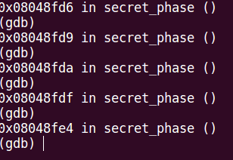
图2.25 成功进入fun7
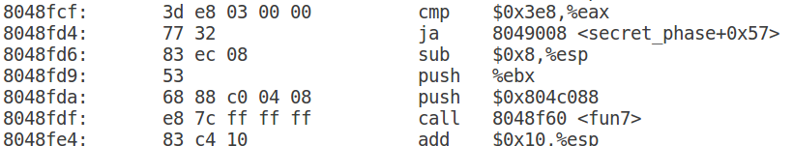
成功进入了fun7，下面分析fun7
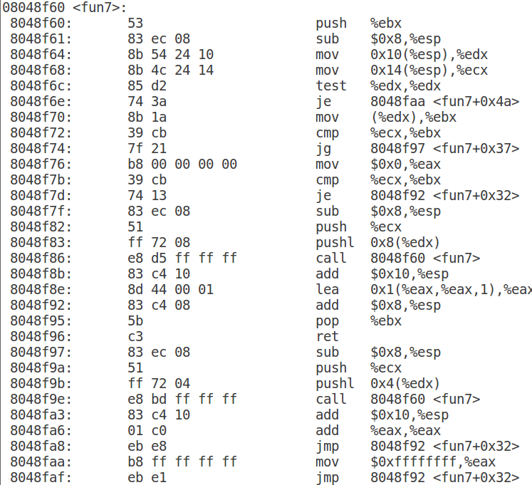
如果传入的参数$edx为0，则直接完成函数并返回$eax，此时返回值$eax为0xffffffff = -1 ,
观察$eax和$edx的值：
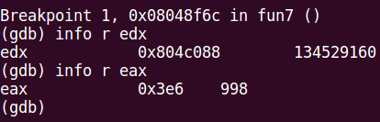
图2.26 观察eax，edx
可以看到$edx的值是传入的地址，所以首次进入时不会发生edx=0的情况。所以继续观察fun7()其他代码发现又是一个双层递归，但属于分支情况，分析可得如下图所示C模式：
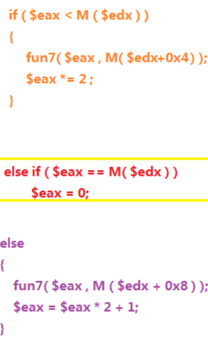
图2.27 3分支结构
根据三分支模式在分支处设置断点并运行测试：
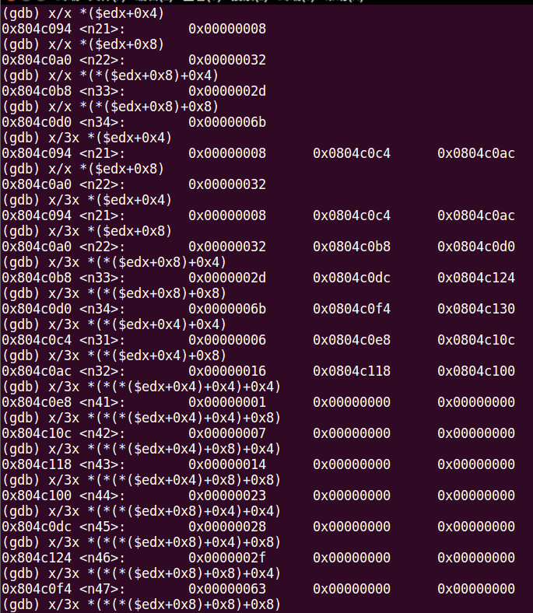
图2.28 分支测试
Fun7()除相等时直接返回0外，只有在传入地址参数为0时才会返回-1。所以查找所有可以递归的地址点，直到某个地址点的左右分支均为0则为结束点。由上图可知该递归模式是四层二叉树递归模式，则有如下的二叉树形态：
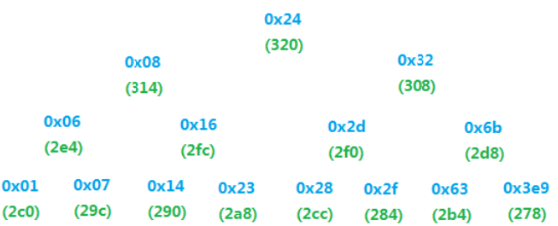
图2.29 二叉树递归模式
由<secret_phase>中要求最后的返回值为1，可以判断其计算公式为1 = ((0 * 2) * 2) * 2 +1，观察二叉树可以判断出其初始参数为0x28，即40
4.实验结果：验证上述答案
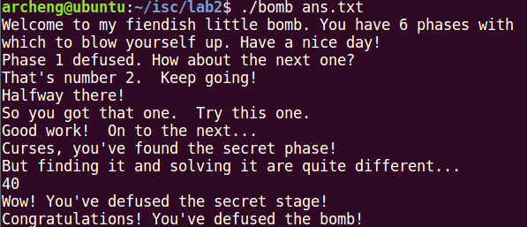
图2.30 验证结果secret
验证结果正确
2.8 实验小结
本次实验熟悉了obj、gdb的各种操作，对数据在计算机中的存储有了更加清晰的认识，更加加深了对汇编代码的理解，对循环、分支、数组指针结构在机器内部的存储有了更深刻的认识。

实验3： 缓冲区溢出攻击实验
3.1 实验概述
实验目的：加深对IA-32函数调用规则和栈结构的具体理解
实验目标：对一个可执行程序“bufbomb”实施一系列缓冲区溢出攻击
实验要求：设法通过造成缓冲区溢出来改变该可执行程序的运行内存映像，继而执行一些原来程序中没有的行为，例如将给定的字节序列插入到其本不应出现的内存位置等
实验语言：c
实验环境：linux
3.2 实验内容
实验中你需要对目标可执行程序BUFBOMB分别完成5个难度递增的缓冲区溢出攻击。5个难度级分别命名为Smoke（level 0）、Fizz（level 1）、Bang（level 2）、Boom（level 3）和Nitro（level 4），其中Smoke级最简单而Nitro级最困难。
3.2.1 阶段1 Smoke
1.任务描述：构造一个攻击字符串作为bufbomb的输入，而在getbuf()中造成缓冲区溢出，使得getbuf()返回时不是返回到test函数继续执行，而是转向执行smoke
2.实验设计：设计攻击字符串用来覆盖getbuf函数内的数组buf，进而溢出并覆盖ebp和ebp上面的返回地址
3.实验过程：首先反汇编getbuf函数：
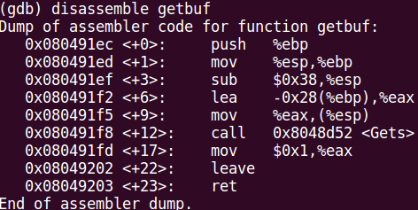
图3.1 反汇编getbuf
可以看到lea把buf的指针地址(-0x28(%ebp))传给了Gets()，也就是buf距离return address有0x28 + 4(%ebp的字节数)=0x2c(44)个字节的距离（依据栈结构）。于是只要在buf开始处随便填入44字节（由于Gets是通过换行符\n（ASCII值0x0a）界定输入终止的，所以前44字节只要不是0a就可以），并在return address中填入smoke的地址就行了。其栈结构如图所示
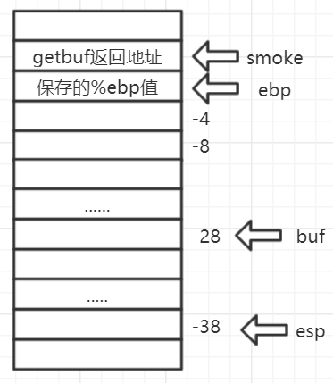
图3.2 栈结构示意图
找到smoke的地址：
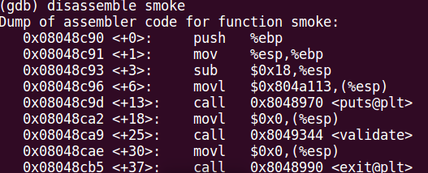
图3.3 smoke反汇编
为0x08048c90
构造攻击字符串：
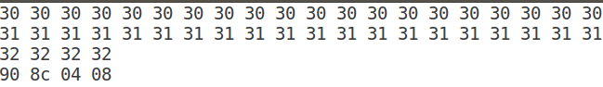
图3.4 攻击字符串smoke.txt
4.实验结果：如图3.1.4所示，阶段一成功！
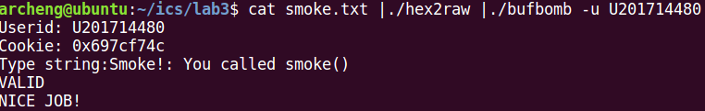
图3.5 阶段1检验

3.2.2 阶段2 Fizz
1.任务描述：构造一个攻击字符串作为bufbomb的输入，而在getbuf()中造成缓冲区溢出，使得getbuf()返回时不是返回到test函数继续执行，而是转向执行fizz()
2.实验设计：设计攻击字符串用来覆盖getbuf函数内的数组buf，进而溢出并覆盖ebp和ebp上面的返回地址以及传入fizz的cookie值。
3.实验过程：首先找到fizz函数的首地址：
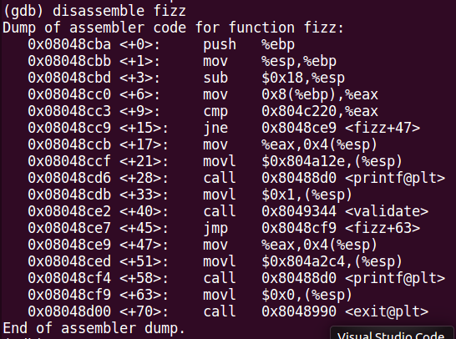
图3.6 fizz反汇编
为0x8048cba, 在阶段2中验证了cookie。这里除了要将fizz函数入口输入到getbuf中返回地址处外，还应将cookie值0x5ffdc4e4输入到fizz函数返回地址的上一个4字节处（fizz函数返回地址上一个4字节处为传入fizz函数参数储存的地方！）。其存储结构如图所示：
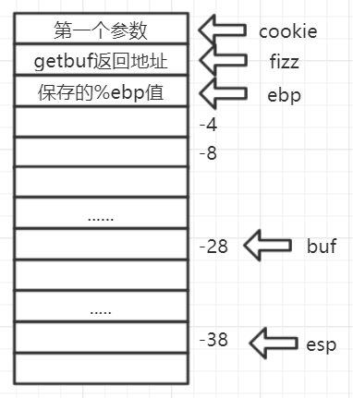
图3.7 栈结构示意图
构造攻击字符串：
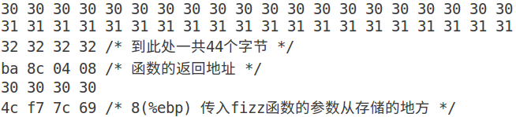
图3.8 攻击字符串
4.实验结果：如图3.2.4所示，阶段二成功！
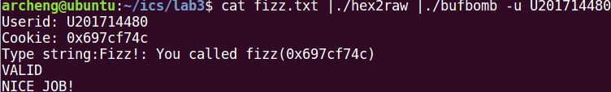
图3.9 阶段2检验

3.2.3 阶段3 Bang
1.任务描述：构造一个攻击字符串作为bufbomb的输入，而在getbuf()中造成缓冲区溢出，使得getbuf()返回时不是返回到test函数继续执行，而是转向执行fizz()
2.实验设计：设计攻击字符串用来覆盖getbuf函数内的数组buf，进而溢出并覆盖ebp和ebp上面的返回地址以及传入fizz的cookie值。
3.实验过程：首先需要改变global_value的值，返回边bang函数
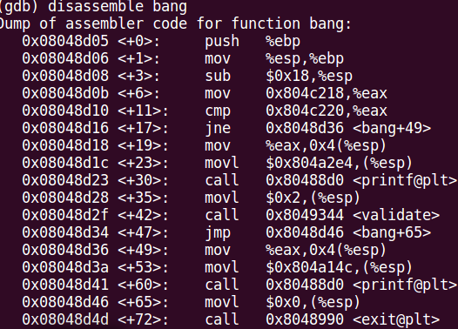
图3.10 bang反汇编
可以看出value存放在0x804c218,cookie存放在0x804c220,构造代码：
movl $0x697cf74c,%eax
movl $0x804c218,%ecx
movl %eax,(%ecx)
ret
保存为asm3.s,借助gcc -m32 -c asm3.s 和objdump -d asm3.o 得到其机器码表示为：
b8 4c f7 7c 69
b9 18 c2 04 08
89 01
下面求buf在运行时的首地址：
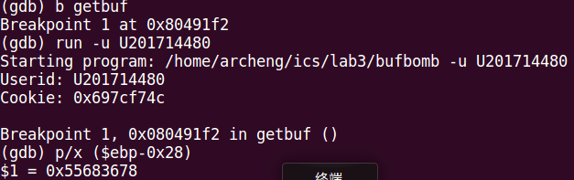
图3.11 调试过程
为0x55683678
构造攻击字符串：
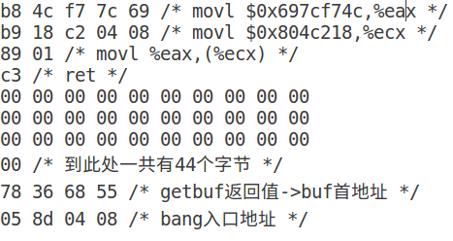
图3.12 攻击字符串bang.txt
保存为bang.txt,其存储结构示意图为：
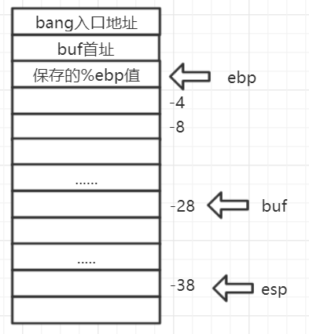
图3.13 栈结构示意图
4.实验结果：如图3.2.4所示，阶段三成功！
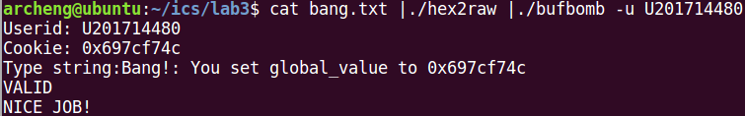
图3.14 阶段三检验

3.2.4 阶段4 Boom
1.任务描述：构造一个攻击字符串，使得getbuf函数不管获得什么输入，都能将正确的cookie值返回给test函数，而不是返回值1
2.实验设计：设计攻击字符串用来覆盖getbuf函数内的数组buf，进而溢出并覆盖ebp和ebp上面的返回地址，同时攻击字符串在覆盖缓冲区时写入函数的栈帧，当被调用函数返回时，将转向执行这段攻击代码。
3.实验过程：首先反汇编test，找到getbuf执行后的下一条指令地址
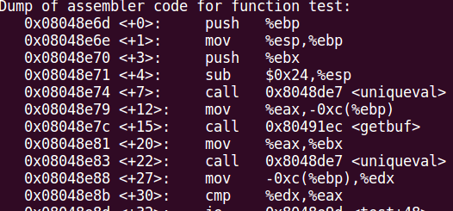
图3.15 test反汇编
为0x80048e81,编写汇编代码：
mov $0x697cf74c,%eax
push $0x8048e81c3
ret
保存为asm4.s，用gcc和objdump求其机器码:
b8 4c f7 7c 69
68 81 8e 04 08
c3
下面实现栈基值的恢复，由于我们在覆盖getbuf返回地址时会覆盖保存的ebp寄存器的值，先求得寄存器ebp的值：
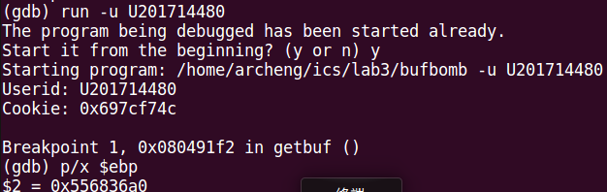
图3.16 调试过程
这里ebp为0x556836a0
构造攻击字符串
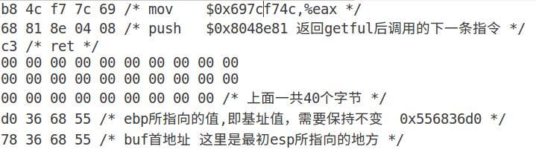
图3.17 攻击字符串boom.txt
保存为boom.txt
4.实验结果：如图3.4.5所示，阶段四成功！
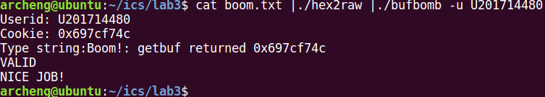
图3.18 阶段4检验

3.2.5 阶段5 Nitro
1.任务描述：与阶段四类似，构造一攻击字符串使得getbufn函数返回cookie值至testn函数，而不是返回值1
2.实验设计：设计攻击字符串用来覆盖getbuf函数内的数组buf，进而溢出并覆盖ebp和ebp上面的返回地址，同时攻击字符串要求需要将cookie值设为函数返回值，复原/清除所有被破坏的状态，并将正确的返回位置压入栈中，然后执行ret指令以正确地返回到testn函数。
3.实验过程： 这个函数与getbuf所不同的是，分配了512字节的字符数组，而调用getbufn的函数会在栈中随机分配一段存储区，这导致getbufn使用的栈基址EBP随机变化。此外，在Nitro模式运行时，bufbomb会要求提供5次输入字符串，每一次都要求getbufn的返回值为实验者的cookie。编写的代码需要满足（1）恢复SFP；（2）设置getbufn返回值为cookie；（3）跳转到testn中调用getbufn后的下一指令地址。
首先解决栈地址不固定的问题，使用NOP命令，在不清楚有效机器代码的入口地址时，可以在有效机器代码前以大量的NOP机器指令填充，只要跳转地址处于这些NOP上就能到达有效机器代码。由于栈上的机器代码是按地址由低向高顺序执行，要保证五次运行都能顺利执行有效机器代码，需要满足：跳转地址位于有效机器代码入口地址之前的nop机器指令填充区。这要求尽可能增大nop填充区，尽可能使有效机器代码段往后挪。
反汇编getbuf
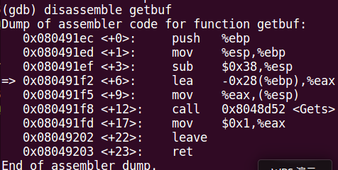
图3.19 反汇编getbuf
反汇编getbufn
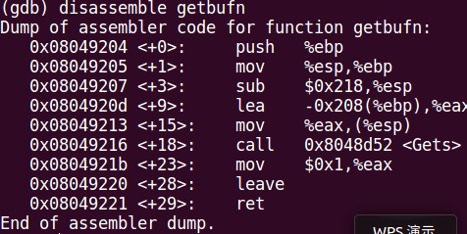
图3.20 反汇编getbufn
在调用getbuf时，ebp的内容比esp内容大0x28，而在getbufn中大0x218。
我们这里要调用五次getbufn，所以我们要让前四次getbufn调用完后，继续调用getbufn。
反汇编testn
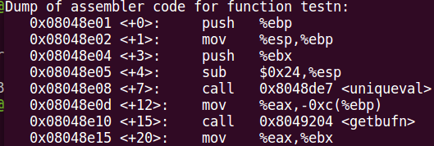
图3.21 反汇编testn
Getbufn调用后的下一条指令地址为0x8048e15
构造恶意代码：
ea 0x28(%esp),%ebp
mov $0x697cf74c,%eax
push $0x8048e15
ret
保存为asm5.s，利用gcc和objdump得到其机器码为：
8d 6c 24 28
b8 4c f7 7c 69
68 15 8e 04 08
C3
由于getbufn函数栈的EBP不固定，每一次buf都不相同，我们先进行采样，观察其变化规律。
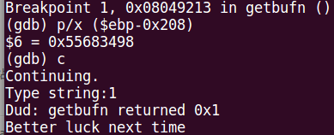
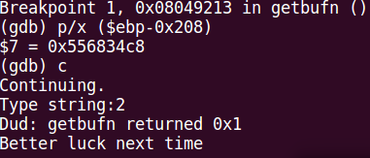
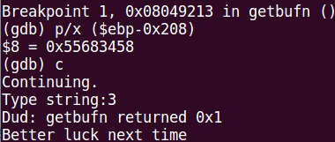
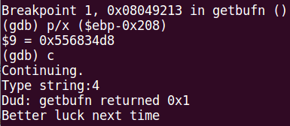
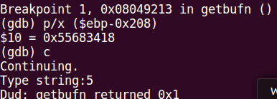
图3.22 调试过程
不妨先取地址为0x556834d8，考虑将其作为跳转地址，将有效机器代码置于跳转地址之前，并将其它所有字符都用作nop指令。
构造攻击指令为：
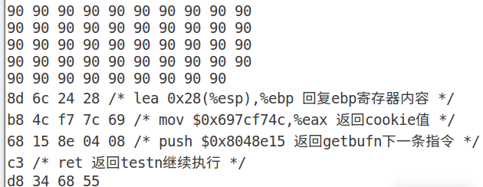
图3.23 攻击字符串 nitro.txt
4.实验结果：如图3.2.4所示，阶段五成功！
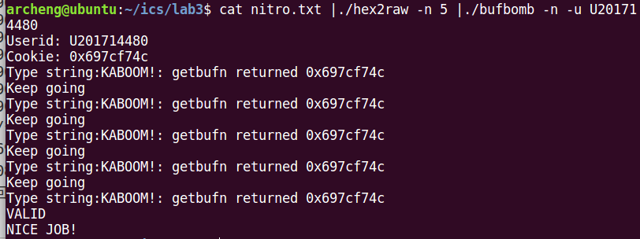
图3.24 阶段5检验

3.3实验小结
通过本次实验对于函数调用的过程中使用栈的过程有了更加深入的理解，知道了函数间进行跳转时栈的变化。同时，对于栈溢出所带来的后果严重性有了深刻的体会，在自己编写代码的过程中要对这一风险进行注意，尽量避免溢出情况的发生。

实验总结
相比于其他课程的实验课来说，计算机系统的实验无疑是最具有实际意义的，同时也更加具有乐趣性和挑战性。由于更加注重在实际场景中解决问题，更容易得到具体的认识和体会。
第一个实验要求使用限定的操作符实现简单的运算函数。通过这种简单的形式，我对于数据的存储方式，各种运算如位运算和补码运算都有了更加深刻的认识，利用简单的运算符合理的组合也可以实现较为复杂的功能。
第二个实验二进制炸弹涉及到逆向工程的知识。从最初认识虚拟机，安装VM虚拟机，到熟悉linux基本的文件操作，到习惯命令行操作，到学会gcc和objdump的调试使用，整个实验做下来真的收货颇多，对于linux这一系统也有了一定的认识，可以在linux上进行基本的工作。
第三个实验缓存区溢出攻击实验，利用函数的漏洞，修改可执行程序的运行行为，加深了我对于函数调用过程的理解，自己编写恶意代码注入到程序中，再利用漏洞实现功能的修改，让我充分意识到了缓存区溢出的风险。
总的来说，三个实验的趣味性很充足，让我有一种一开始实验就想要做到最后的感觉，在这个过程中我对于各种知识的掌握更加牢固，希望以后还有机会进行类似的实验课程。

